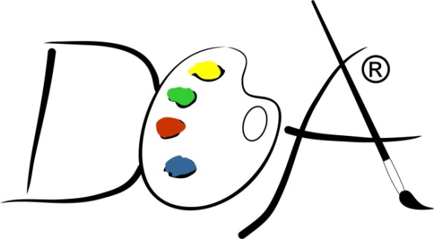
Deň otvorených ateliérov® 2020

Srdečne Vás pozývame vychutnať si momenty dotyku s krásou a nahliadnuť do ateliérov umelcov Bratislavského samosprávneho kraja počas Dňa otvorených ateliérov® - 24. 10. 2020
Modra, Častá, Budmerice, Vinosady, Pezinok, Limbach, Svätý Jur, Chorvátsky Grob, Ivanka pri Dunaji, Bratislava–Vajnory, Bratislava, Bratislava-Devínska Nová Ves, Stupava, Lozorno

V sobotu 24. 10. 2020 od 10.00 do 21.00 ŠTYRIDSAŤSEDEM VÝTVARNÍKOV z TRIDSIATICH TROCH ATELIÉROV, DVE TVORIVÉ DIELNE a SEDEM VÝSTAV v rámci Bratislavského kraja sprístupnia svoje tvorivé priestory v Modre, Častej, Budmericiach, Vinosadoch, Pezinku, Limbachu, Svätom Jure, Chorvátskom Grobe, Ivanke pri Dunaji, Bratislave–Vajnoroch, Bratislave, Bratislave-Devínskej Novej Vsi, Stupave a Lozorne
Deň otvorených ateliérov je jedinečnou príležitosťou pre milovníkov umenia, amatérskych tvorcov, ale aj zvedavcov spoznať svet, v ktorom tak amatérski ako i profesionálni výtvarníci tvoria, kde vdychujú, prostredníctvom svojho talentu a z hĺbky svojho ducha, krásu matérii a tá sa potom vyníma v galériách, interiéroch, či exteriéroch, alebo priamo u Vás doma. Je to šanca pre Vás na krátky rozhovor s Vašimi obľúbenými autormi, výmenu názorov a vzájomnú inšpiráciu.
Podujatie z verejných zdrojov podporil Fond na podporu umenia.
- Pýtate sa ako na to?
Odhliadnuc od premenlivého jesenného počasia, si môžete bez obáv vopred naplánovať prehliadku ateliérov a výtvarných dielní autorov s pôsobiskom v Bratislavskom samosprávnom kraji, stačí si zapamätať termín - sobotu 24. 10. 2020.

- Kde nájdete otvorené ateliéry?
Indície vedúce do ateliérov jednotlivých autorov, ich adresy a GPS, nájdete v elektronickej forme na webovej stránke Malokarpatského osvetového strediska v Modre, tu bude zverejnená elektronická mapka na stiahnutie a bulletin s mapkami a so zoznamom jednotlivých umelcov a vyznačenými miestami -
www.moska.sk/podujatia/den-otvorenych-atelierov-2020/
www.facebook.com/Moska.sk
www.facebook.com/events/348247559879270/
Tlačené bulletiny s mapkami nájdete začiatkom októbra na pultoch informačných kancelárií:
Mestské informačné centrum Pezinok, M. R. Štefánika 1, Stará radnica
Infocentrum Svätý Jur, turistické informácie a umelecká galéria, Prostredná 64
Turisticko-informačné centrum Modra, Štúrova 59
Turistické informačné centrum Bratislava, Klobučnícka 2
Mestské kultúrne a informačné centrum Stupava, Agátová 9
Filmový seriál z Dňa otvorených ateliérov 2019 môžete sledovať na:
www.youtube.com po vyhľadaní Deň otvorených ateliérov 2020
www.vimeo.com/moskamodra
www.facebook.com/Moska.sk

- Deň otvorených ateliérov 24. 10. 2020
Spoločne s Vašou rodinou, alebo s priateľmi preskúmajte brožúru DOA a rozhodnite sa pre miesta, ktoré Vás najviac lákajú. Možno si v toto sobotňajšie ráno trochu privstaňte, už len preto, aby Vaša cesta po ateliéroch bola čo najpestrejšia a zastihli ste od 10. do 21. hodiny čo najviac umelcov. Ateliéry na danej adrese budú označené maliarskym stojanom s informačnou tabuľou a maliarskou paletou s číslom ateliéru. Už v prvom ateliéri, do ktorého zavítate, si môžete vyzdvihnúť tlačený bulletin s adresami ateliérov zúčastnených výtvarníkov.

Prajeme Vám šťastnú cestu a veľa zážitkov

Hlavní partneri podujatia:
- Deň otvorených ateliérov sa organizuje v rámci projektu „Kultúrno-kreatívne oživenie tradícií“ (Heritage SK-AT), ktorý je spolufinancovaný z prostriedkov Európskeho fondu regionálneho rozvoja v rámci Programu spolupráce Interreg V-A Slovenská republika – Rakúsko.
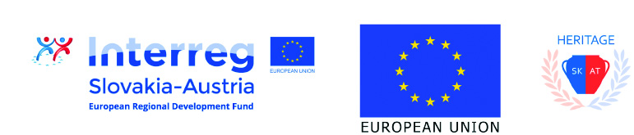
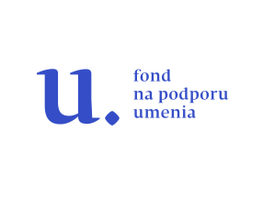
- Fond na podporu umenia - Z verejných zdrojov podporil Fond na podporu umenia

Organizátor podujatia:
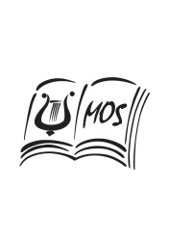
- Malokarpatské osvetové stredisko v Modre je príspevkovou organizáciou s právnou subjektivitou, ktorého zriaďovateľom je od 1.4.2002 Bratislavský samosprávny kraj. Svojím poslaním, ktorého cieľom je rozvoj miestnej a regionálnej kultúry, je jediným zariadením v Bratislavskom kraji.
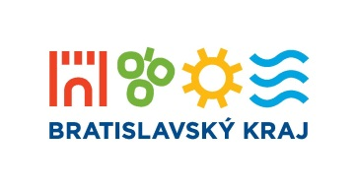

Partneri podujatia:

- Národné osvetové centrum v Bratislave, Kultur Niederősterreich, Kulturvernetzung Niederősterreich
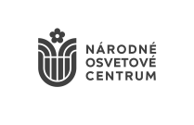
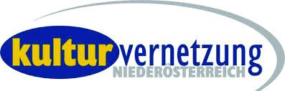

Mediálni partneri podujatia:

- In.ba, kamdomesta, citylife, sdetmi.com, eventland
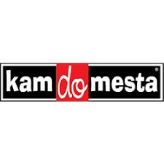

Kontakt:
tel: 033/643 34 89
e-mail: moska@moska.sk
www.moska.sk
Kontakt na organizátora:
Ján Honza
tel: 0905 777 968
e-mail: honza@moska.sk

www.facebook.com/Moska.sk

